Opieka nad dziećmi w wieku do lat 3 w województwie małopolskim w 2023 r.
22,5 tys.
Liczba miejsc w żłobkach, klubach dziecięcych i u dziennych opiekunów

Według stanu w dniu 31 grudnia 2023 r. na terenie województwa małopolskiego działało 513 żłobków, 88 klubów dziecięcych oraz 116 dziennych opiekunów łącznie zapewniając 22460 miejsc. W żłobkach przebywało 15723 dzieci, w klubach dziecięcych 1529, a u dziennych opiekunów 577.

Żłobki i kluby dziecięce
W województwie małopolskim działało 513 żłobków i 88 klubów dziecięcych
Na koniec 2023 r. w województwie małopolskim działało łącznie 601 żłobków i klubów dziecięcych, co stanowiło 11,0% tego typu placówek w Polsce.
Tablica 1. Żłobki i kluby dziecięce w 2023 r.
Stan w dniu 31 grudnia
Wyszczególnienie | Placówki | Miejsca | Dzieci
Ogółem | 601 | 21761 | 17252
Żłobki | 513 | 19986 | 15723
Kluby dziecięce | 88 | 1775 | 1529
Źródło: Dane Ministerstwa Rodziny, Pracy i Polityki Społecznej.
W każdym powiecie województwa małopolskiego działała przynajmniej jedna placówka opieki nad dziećmi w wieku do lat 3. Powiatem z największą liczbą żłobków i klubów dziecięcych był Kraków – 292 placówki, a z najmniejszą – powiat tatrzański – jedna placówka.
Najwięcej żłobków i klubów dziecięcych (55,6%) było czynnych 5–10 godzin dziennie, a 43,9% zapewniało opiekę dłużej niż 10 godzin. Pozostałe placówki to kluby dziecięce czynne do 5 godzin dziennie.
Żłobki i kluby dziecięce były prowadzone przez osoby fizyczne (359), gminy (96), osoby prawne (89) oraz jednostki nieposiadające osobowości prawnej (57).
Udogodnienia dla dzieci niepełnosprawnych posiadało 44,9% żłobków i klubów dziecięcych. Najwięcej placówek było wyposażonych w udogodnienia architektoniczne dla dzieci niepełnosprawnych ruchowo – 33,9%. Specjalistyczną kadrę zatrudniało 22,6% żłobków i klubów dziecięcych, specjalistyczne narzędzia do rozpoznawania potrzeb rozwojowych i edukacyjnych oferowało 12,6%, sprzęt rehabilitacyjny posiadało 9,0%, a udogodnienia dla dzieci niewidomych 1,8%. Pozostałe 55,1% placówek nie posiadało żadnych przystosowań.
Omawiane placówki posiadały łącznie 21761 miejsc, z czego 91,8% to miejsca w żłobkach.
W końcu 2023 r. w żłobkach i klubach dziecięcych przebywało 17252 dzieci, z czego ponad 91% w żłobkach.

Mapa 1. Dzieci w żłobkach i klubach dziecięcych na 1000 dzieci w wieku do lat 3 w 2023 r.

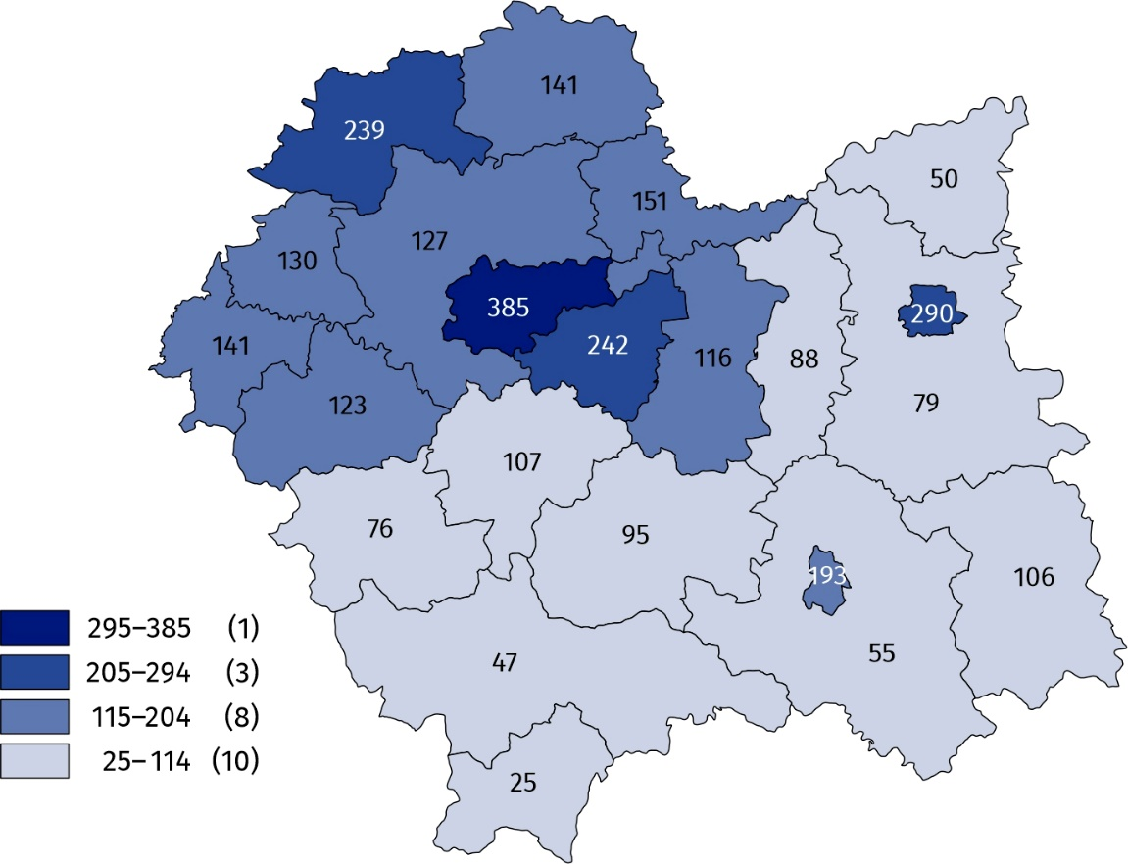
Stan w dniu 31 grudnia
Źródło: opracowanie własne na podstawie danych Ministerstwa Rodziny, Pracy i Polityki Społecznej.
W województwie małopolskim wskaźnik liczby dzieci w żłobkach i klubach dziecięcych na 1 tys. dzieci w wieku do lat 3 wyniósł 186 i był niższy od wskaźnika dla Polski, który wyniósł 195. Najwyższą wartością wskaźnika charakteryzował się Kraków (385), a najniższą – powiat tatrzański (25).
Wskaźnik liczby dzieci w żłobkach i klubach dziecięcych na 1 tys. dzieci w wieku do lat 3 wyniósł 186
Wśród dzieci w żłobkach i klubach dziecięcych najwięcej było dwulatków – 54,0%, a najmniej dzieci w wieku 4 lat – 0,1%. Chłopcy stanowili 51,5% ogólnej liczby dzieci w tych placówkach.

Wykres 1. Dzieci w żłobkach i klubach dziecięcych według płci i wieku w 2023 r.

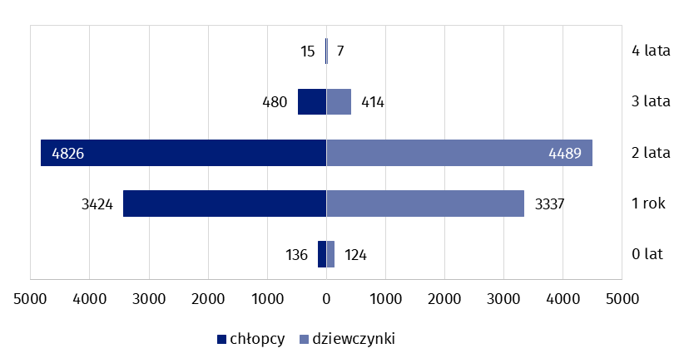
Stan w dniu 31 grudnia
Źródło: dane Ministerstwa Rodziny, Pracy i Polityki Społecznej.
Według stanu w dniu 31 grudnia 2023 r. w żłobkach i klubach dziecięcych pracowało 4112 osób, w tym 72,4% stanowili opiekunowie, a 8,4% pielęgniarki i położne. Działalność tych placówek wspierało 115 wolontariuszy.
Ponad 70% wszystkich osób pracujących w żłobkach i klubach dziecięcych to opiekunowie

Dzienni opiekunowie
W województwie małopolskim opiekę nad dziećmi do lat 3 sprawowało 116 dziennych opiekunów. Dla największej części z nich (83) podmiotem prowadzącym były osoby fizyczne (83), a dla najmniejszej (5) jednostki nieposiadające osobowości prawnej. Opiekę od 5 do 10 godzin dziennie zapewniało 88,8% opiekunów, powyżej 10 godzin – 6,0%, a pozostali do 5 godzin.
Na koniec 2023 r. liczba miejsc u dziennych opiekunów wyniosła 699, a z opieki korzystało 577 dzieci. Największą grupę stanowiły dwulatki – 54,4%, odsetek dzieci rocznych oraz w wieku 3 lat wyniósł odpowiednio – 36,4% i 9,0%, a najmniej było dzieci w wieku poniżej roku – 0,2%. Dziewczynki stanowiły 51,1% wszystkich dzieci przebywających pod opieką dziennych opiekunów.

Wykres 2. Dzieci pod opieką dziennych opiekunów według płci i wieku w 2023 r.

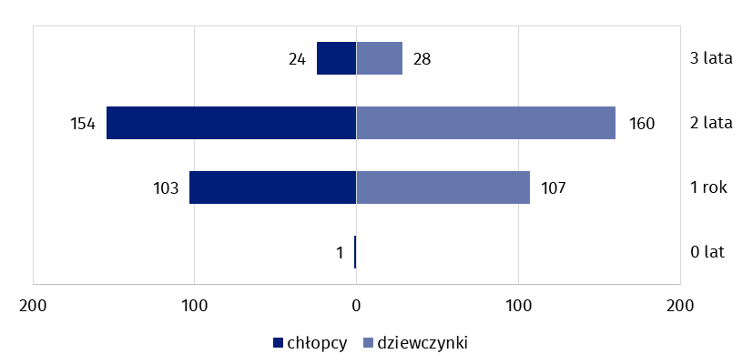
Stan w dniu 31 grudnia
Źródło: dane Ministerstwa Rodziny, Pracy i Polityki Społecznej.
Uwaga. Brak dziewczynek w wieku 0 lat.

Nianie
Według danych Zakładu Ubezpieczeń Społecznych na koniec 2023 r. w województwie małopolskim zarejestrowanych było 425 niań zatrudnionych na podstawie umowy uaktywniającej. Ponad 97% wszystkich niań stanowiły kobiety. Najwięcej osób było w wieku 50–59 lat (134).
W przypadku cytowania danych Głównego Urzędu Statystycznego prosimy o zamieszczenie informacji: „Źródło danych GUS”, a w przypadku publikowania obliczeń dokonanych na danych opublikowanych przez GUS prosimy o zamieszczenie informacji: „Opracowanie własne na podstawie danych GUS”.

Opracowanie merytoryczne:  Urząd Statystyczny w Krakowie  Dyrektor Agnieszka Szlubowska  Tel: 12 420 40 50 | Rozpowszechnianie:  Informatorium statystyczne  Tel: 12 361 01 51
Współpraca z mediami:  Małopolski Ośrodek Badań Regionalnych  Renata Ptak  Tel: 12 361 01 51  e-mail: r.ptak@stat.gov.pl |   krakow.stat.gov.pl

@Krakow_STAT

@uskrk
Powiązane opracowania
Pomoc społeczna i opieka nad dzieckiem i rodziną w 2022 roku
Temat dostępny w bazach danych
Baza BDL- temat ochrona zdrowia, opieka społeczna i świadczenia na rzecz rodziny
Ważniejsze pojęcia dostępne w słowniku
Dzienny opiekun
Niania
Żłobek, klub dziecięcy

